Все задания решить с обоснованием
- Установите соответствие между графиками функций и формулами, которые их задают.

А)  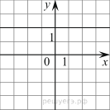 | Б)  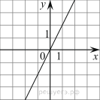 | В)  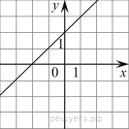

1) 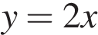
2) 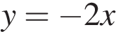
3) 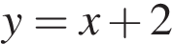
4) 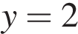

- Установите соответствие между функциями и их графиками.

Функции

А) y = −2x + 4 | Б) y = 2x − 4 | В) y= 2x + 4

Графики

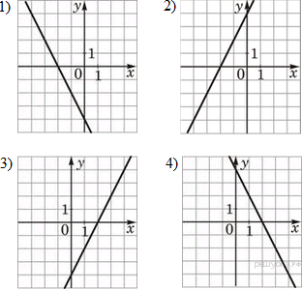

Запишите в ответ цифры, расположив их в порядке, соответствующем буквам:

- На рисунке изображены графики функций вида y = kx + b. Установите соответствие между графиками функций и знаками коэффициентов k и b.

Графики

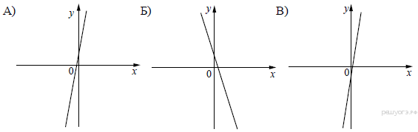

Коэффициенты

1) k < 0, b > 0 | 2) k > 0, b > 0 | 3) k < 0, b < 0 | 4) k > 0, b < 0

- Впиши пропущенные слова. Используй график.

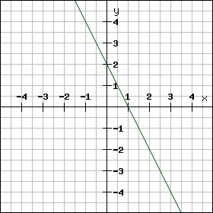

Дан график _________ функции. y=kx+b

Графиком функции является .____________________

Сравни (скопируй в каждое окошко соответствующий знак < или >):
k ____0 ; b _____0
Функция возрастает или убывает?

- Определи, не выполняя построения, координаты точки пересечения графиков линейных функций: y=x+5 и y=6x−10.

- Определи наименьшее значение линейной функции y=4x+2 на отрезке [0;2], не выполняя построения.

- График какой функции изображён на рисунке?

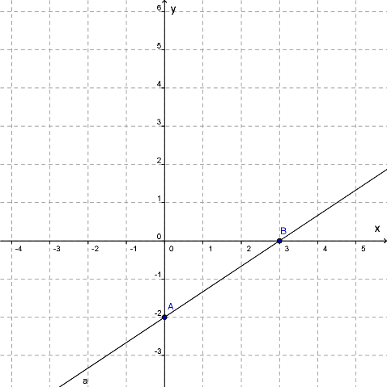

Варианты ответов:
- y=23x−2
- y=−1,5x+2
- y=−2x+3
- y=3x−2

